Тема МЕЖПОЛУШАРНАЯ АСИММЕТРИИ МОЗГА И
МЕЖПОЛУШАРНОЕ ВЗАИМОДЕЙСТВИЕ

Вопросы:
- Понятие межполушарной асимметрии
- Проблема межполушарного взаимодействия
- Доминантность полушарий
- Леворукость как индивидуальный вариант нормы

1. ПОНЯТИЕ МЕЖПОЛУШАРНОЙ АСИММЕТРИИ

В настоящее время получено множество фактов о неравнозначности левого и правого полушарий головного мозга по различным показателям. Это и анатомические, и физиологические данные, и материалы наблюдений за больными, имеющими сходные поражения левого и правого полушарий.

Теория функциональной асимметрии мозга

1 этап. Концепция левополушарной доминантности была основана на положении об абсолютной противоположности функций левого и правого полушарий мозга.
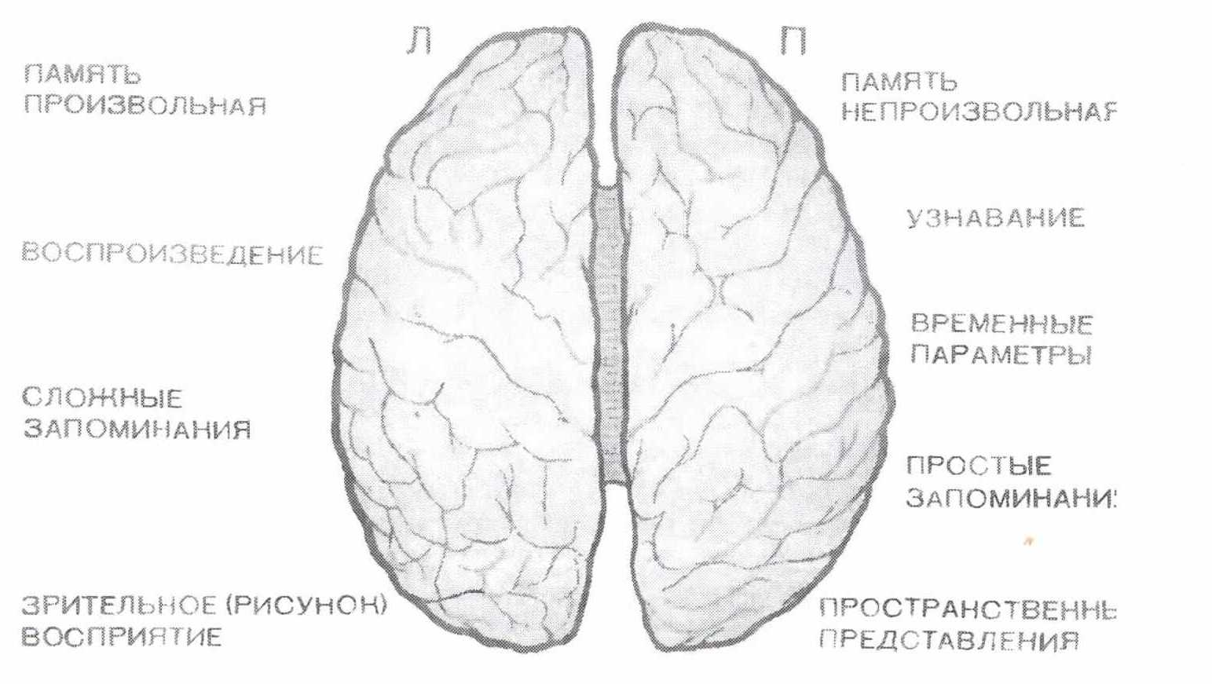

Рис. 1. Пример функциональной неравнозначности левого (л) и правого (п) полушарий

2 этап. Представления об относительной доминантности левого полушария (у правшей) по отношению к речевым функциям и опосредованным речью психическим процессам и относительной доминантности правого полушария в реализации невербальных гностических функций.

3 этап. Проблема функциональной специфичности полушарий, т. е. как проблема специфичности того вклада, который делает каждое полушарие в любую психическую функцию.

В настоящее время можно считать установленными несколько основных положений, касающихся межполушарной асимметрии мозга.

1. Межполушарная асимметрия головного мозга, понимаемая как различное по характеру и неравное по значимости участие левого или правого полушарий в осуществлении психических функций, имеет не глобальный, а парциальный характер. Выделяют:
- моторные асимметрии - неодинаковость двигательной активности рук, ног, лица, половин тела, управляемая каждым полушарием мозга.
Разновидности: ручная (мануальная), ножная, оральная, глазодвигательная и др. виды.
- сенсорные асимметрии - неравнозначность восприятия каждым из полушарий объектов, расположенных слева и справа от средней плоскости тела: зрительная, слуховая, тактильная, обонятельная и др.
- «психическая асимметрия» — асимметрия мозговой организации речевых и других высших психических функций (перцептивных, мнестических, интеллектуальных).
- морфологические асимметрии.

Представление о правшах (с ведущей правой рукой) как об однородной группе населения неправомерно. Существуют:
- «чистые» правши (с ведущими правой рукой, ухом и глазом) и
- праворукие (при ведущей правой руке ведущими ухом и/или глазом являются левые).
- левши (с ведущей левой рукой) и
- амбидекстры (с ведущими обеими руками)

2. Каждая конкретная форма межполушарной асимметрии характеризуется определенной степенью, мерой. Учитывая количественные показатели, можно говорить о сильной или слабой асимметрии. Для характеристики степени выраженности асимметрии пользуются коэффициентом асимметрии.

3. Межполушарная асимметрия мозга у взрослого человека — продукт действия биосоциальных механизмов. Основы функциональной специализации полушарий являются врожденными, однако по мере развития ребенка происходят усовершенствование и усложнение механизмов межполушарной асимметрии и межполушарного взаимодействия.

- Под функциональной асимметрией понимается различное по характеру и неравное по значимости участие левого или правого полушария мозга в осуществлении психических функций.

В современной нейропсихологии наметились два основных направления в изучении проблемы межполушарной асимметрии мозга.

1. Экспериментальное изучение специфики нарушений отдельных (вербальных и невербальных) психических функций при поражении симметричных отделов левого и правого полушарий мозга.
2. Сопоставление целостных нейропсихологических синдромов, возникающих при поражении симметрично расположенных структур левого и правого полушарий. Основные нейропсихологические синдромы описанные А. Р. Лурия - это преимущественно синдромы поражения левого полушария головного мозга. Систематическое изучение нейропсихологических синдромов правого полушария началось сравнительно недавно.

2. ПРОБЛЕМА МЕЖПОЛУШАРНОГО ВЗАИМОДЕЙСТВИЯ

Взаимодействие полушарий головного мозга обеспечивается комиссурными (спаечными) нервными волокнами. Левое и правое полушария объединяются тремя комиссурами, из которых самая большая — мозолистое тело.

Изучение механизмов межполушарного взаимодействия значительно продвинулось после публикаций Р. Сперри, М. Газзаниги, в которых описывались результаты пересечения мозолистого тела.

Модель «расщепленного мозга» открыла широкие возможности для изучения механизмов межполушарного взаимодействия, а также работы левого и правого полушарий мозга в условиях их относительно изолированного функционирования. Были выделены симптомы нарушений психических функций: сенсорные, речевые, двигательные и конструктивно-пространственные феномены, которые не встречаются при какой-либо другой патологии мозга.

Сенсорные феномены - зрительные стимулы, предъявленные в левое поле зрения, больные как бы не замечают и не могут их назвать. Однако вспышка света в левом поле зрения ими замечается, т. е. передача зрительной информации через зрительную хиазму сохранна. Тот же эффект наблюдается и при ощупывании предметов левой рукой. Этот феномен получил название аномия — это невозможность называния предметов, «воспринимаемых» правым полушарием (т. е. предъявленных в левую половину поля зрения или на левую руку) у правшей.

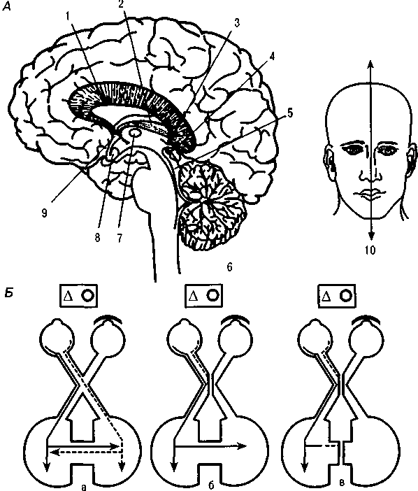

Рис. 2. Межполушарные связи
А — основные межполушарные комиссуры:
1 — мозолистое тело, 2 — гиппокампальная комиссура, 3 — уздечка, 4 — задняя комиссура, 5 — связи четверохолмия, 6 — мозжечок, 7 — промежуточная масса, 8 — зрительная хиазма, 9 — передняя комиссура, 10 — линия рассечения комиссур мозга (по Р. У. Сперри);
Б — поступление зрительной информации от каждого глаза в оба полушария в норме (а),
- нарушение взаимодействия полушарий после рассечения хиазмы (б);
- прекращение взаимодействия полушарий после рассечения и других комиссур (в) (по Д. Брэдшоу и Н. Нетлетону)

Речевые феномены проявляются и в невозможности прочесть слово, предъявленное в левое поле зрения (т. е. в правое полушарие), или написать его. Те же слова, предъявленные в правое поле зрения (в левое полушарие), больной может прочесть и написать правильно.

Двигательные феномены выражаются в нарушении совместных движений рук или ног, совершаемых по разным программам (печатание на машинке, езда на велосипеде и др.).
При изучении письма и рисунка правой и левой руками у больных с «расщепленным мозгом» был выявлен симптом дископии-дизграфии. Если до операции больной мог писать и рисовать обеими руками (правой — лучше, левой — хуже), то после пересечения мозолистого тела левой рукой он может только рисовать, а правой — только писать. Это относится и к самостоятельному письму или рисунку, и к копированию рисунка по образцу (рис. 3, А, Б).

Зрительно-конструктивная деятельность (в виде выполнения тестов на комбинирование кубиков и т. п.) существенно лучше выполняется левой, а не правой рукой (как и рисунок). В этой деятельности, так же как при письме и рисовании, отмечаются большие индивидуальные различия.

У больных с синдромом «расщепленного мозга» также отмечены латеральные различия и в эмоциональном реагировании на эмоционально значимые стимулы.
А
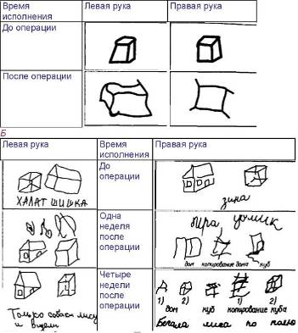

Рис. 3. Влияние комиссуротомии на рисунок и письмо
А — рисование куба до и после комиссуротомии: до операции больной (правша) может рисовать куб каждой рукой, после операции рисование куба правой рукой грубо нарушено (по M. S. Gazzaniga, J. E. Le Doux, 1978);
Б — синдром дископии-дизграфии и его динамика после пересечения задних отделов мозолистого тела (по Л. И. Московичюте и др., 1982)

Таким образом, результаты нейропсихологических исследований показали, что мозолистое тело представляет собой дифференцированную систему, различные участки которой выполняют разные роли в механизмах межполушарного взаимодействия.

Иначе протекают у детей и процессы межполушарного взаимодействия: при их нарушении вследствие патологического очага в мозолистом теле полный синдром «расщепленного мозга» не возникает, что объясняется неразвитостью структур, объединяющих левое и правое полушария. В то же время поражение гипоталамо-диэнцефальной области у детей дает более «богатую» симптоматику, чем у взрослых. Из-за позднего созревания мозолистого тела взаимодействие полушарий у детей происходит иначе, чем у взрослых.

Было показано, что важнейшим этапом формирования межполушарного взаимодействия является установление доминантности правой (или левой) руки, причем взаимодействие полушарий в разных отделах мозга происходит по-разному.
- У детей с аутизмом наряду с функциональной недостаточностью в работе задних отделов правого полушария и невыраженностью специализации полушарий наблюдается несформированность межполушарного взаимодействия, что и лежит в основе этого заболевания.

- У детей с трудностями в обучении (в виде явлений дизлексии-дизграфии и других) также обнаружены нарушения динамики формирования межполушарной асимметрии и межполушарного взаимодействия и функциональная недостаточность в работе разных отделов мозга (Я. К. Корсакова и др., 1997; Т. В. Ахутина,1998; Н. Г. Манелис, 2000 и др.).

Таким образом, в осуществлении любой психической функции принимает участие весь мозг в целом, но роль разных мозговых структур и разных полушарий неоднозначна. Межполушарное взаимодействие служит основой осуществления высших психических функций и тесно связана с возрастом и полом. Нарушение взаимодействия мозговых структур может привести к нарушению сенсорных, речевых, двигательных и конструктивно-пространственных функций. Нарушения, произошедшие в раннем возрасте, могут быть частично скомпенсированы.

3. ДОМИНАНТНОСТЬ ПОЛУШАРИЙ

Концепция доминантности полушарий была сформулирована английским неврологом Х.Джексоном на основании многочисленных клинических наблюдений, свидетельствующих о том, что нарушения речи возникают только при поражении левого полушария, в то время как поражения правого полушария обычно не сопровождаются нарушениями речевых функций.
Теорию тотального доминирования левого полушария сменила гипотеза парциальной доминантности и взаимодействия полушарий. Ни одно полушарие не может быть рассмотрено как доминирующее по отношению к какой-либо функции или деятельности. Каждое полушарие доминирует по свойственному ему принципу работы, по тому вкладу, которое оно вносит в организацию психической функции.

Методы и модели исследования доминантности полушарий
- Проба Вада – в одну из сонных артерий вводят наркотическое вещество (амитал натрия)→ одно полушарие выключается (функции полушария на стороне, где производилось вливание, стремительно угнетаются), предлагается выполнить определенное задание, по качеству выполнения заданий, понятно какие полушария ведущие. Служит для анализа межполушарной специализации.
- Метод электрошоковой терапии – одно из полушарий подвергается воздействию электрошока, который гасит собственную активность полушарий.
- Метод расщепленного мозга – перерезка мозолистого тела, наблюдение работы полушарий изолированно.
- Психологические методы:
- дихотическое слушание (когда на оба уха подаются звуковые сигналы (буквы, слоги, слова), затем нужно воспроизвести все, что запомнили. То ухо, с кот воспроизвели больше слов – ведущее, соответственно, ведущее полушарие – противоположное);
- оптикодихотическое предъявление (фиксирование взгляда по центральной линии, предъявление справа-слева стимулов. Которые нужно отследить и запомнить);
- опросники – Аннет (опрос какой рукой ест, пишет, пробы движения);
- пробы на сцепление пальцев, скрещивание рук.
- Методы нейровизуализации (КТ компьют.томография, МРТ-магнитно-резонансная терапия) – при выполнении заданий испытуемый подвергается приборному фиксированию работы мозга.

Таблица 1
Развитие идей о содержании основных межполушарных функциональных дихотомий

Автор | Левое полушарие | Правое полушарие
Джексон | Выражение | Восприятие
(1864—1876) | Слухо-артикуляторное | Ретино-окулярное
 | Доказывающее, планирующее | Зрительно-образное
 | Творческое использование речи | Автоматическое использование слов
Вейсенберг,  Мак-Брайд(1935) | Лингвистическое | Визуальное и кинестетическое
Андерсон (1951) | Сторож, хранитель | Исполнитель
Хамфри, Зангвилл (1951) | Символы, высказывания | Зрительные образы, воображение
МакФи,  Перси (1952) | Воспитание и обучение по типу родства, связей | Воспитание и обучение по типу корреляций между частями
Милнер(1958) | Вербальное | Невербальное, перцептуальное
Семмес,  Тойбер (1960) | Дискретное | Диффузное
Зангвилл (1961) | Символическое | Зрительно-пространственное
Экаен,  Ажуриажерра(1963) | Лингвистическое | Превербальное
Боген,  Газзанига (1966) | Вербальное | Зрительно-пространственное
Леви-Агрести, Сперри(1968) | Логическое, аналитическое | Перцептуальное, синтетическое
Боген (1969) | Планирующее, аналитический процессор отношений между дискретными понятиями | Аналоговое описание мира, целостный синтетический процессор
Леви (1976) | Располагает пространственную информацию во времени | Располагает временную информацию в пространстве
Корсакова,  Московичюте,  Симерницкая (1978) | Воспроизведение произвольное, отсроченное воспроизведение | Узнавание непроизвольное, непосредственное воспроизведение
Доброхотова, Брагина(1977) | Преимущественная подкорково-корковая связь с базальными ядрами | Преимущественная подкорково-корковая связь с гипоталамо диэнцифальными системами
Голдберг,  Коста (1981) | Унимодальная кодовая система | Интермодальная кодовая система
Ротенберг (1995) | Однозначный контекст | Многозначный контекст

Сферы специализации левого и правого полушарий
В процессе этих исследований выяснилось, что правое полушарие мозга человека ответственно за восприятие информации и её эмоциональную окраску, а левое полушарие – за логический анализ и принятие решений. Проще говоря, правое полушарие воспринимает и переживает, а левое – размышляет и действует.

Основной сферой специализации правого полушария является образное мышление и интуиция. Оно отвечает за выполнение следующих функций:
- обработка невербальной информации, параллельная обработка информации, пространственная ориентация, музыкальность, метафоры, воображение, художественные способности, эмоции, мистика, мечты, контролирует движения левой половины тела.

Основной сферой специализации левого полушария является логическое мышление, оно доминирует при выполнении следующих функций:
- обработка вербальной информации, аналитическое мышление, буквальное понимание слов, последовательностное мышление, математические способности, контроль движений правой половины тела.

В ходе тщательного изучения ученые установили, что каждое полушарие головного мозга имеет свою область специализации и обрабатывает информацию своим собственным способом.

Таблица 2
Сводные данные об основных межполушарных дихотомиях
Авторы | Левое полушарие | Правое полушарие
а) Бианки (1985) | Индуктивная обработка | Дедуктивная обработка
 | Восприятие абстрактных признаков | Восприятие конкретных признаков
 | Последовательная (сукцессив-ная) обработка | Одновременная (симультанная) обработка
 | Примат анализа | Примат синтеза
 | Восприятие времени | Восприятие пространства
б) Грюссер  (1987) | Устная речь, чтение, письмо, счет | Метафорический смысл речи
 | Вербальное мышление | Чувство юмора, эмоциональная окраска и просодия устной речи
 | Называние и классификация | Пространственные представления и координаты, образование «гештальтов»
 | Метр прозы и поэзии, ритм музыки | Звуковысотные отношения, тембр и гармония в музыке
 | Интерпретация мимики и жестов | Распознавание мимики, жестов и лиц
 | Правая часть пространства | Левая и правая части пространства
в) Леушина | Лучше узнаются стимулы:
(1982) | вербальные, знакомые, легко различимые | невербальные, незнакомые, трудно различимые
 | Лучше выполняются задания на:
 | - оценку временных отношений; - установление сходства и идентичности стимулов по названиям;  - вербальные (фонологические) коды | - оценку пространственных отношений;  - установление различий и физической идентичности стимулов;  - образные (зрительно-пространственные) коды
 | Особенности процессов восприятия:
 | Аналитическое | Синтетическое («гештальтное»)
 | Последовательное (сукцессивное) | Одновременное (симультанное)
 | Абстрактное, обобщенное, инвариантное | Конкретное, вариативное

Все психические функции актуализируются благодаря функциональному взаимодействию правого и левого полушарий мозга, в ходе которого каждое привносит свой специфический вклад, «индивидуальный талант» в протекание любого этапа, уровня, формы, модальной и семантической организации и т.д.

- ЛЕВОРУКОСТЬ КАК ИНДИВИДУАЛЬНЫЙ ВАРИАНТ НОРМЫ

Леворукостъ – это термин, отражающий предпочтение, активное использование левой руки, то есть внешнее проявление того, что по каким-то причинам правое полушарие мозга взяло на себя (временно или навсегда) главную, ведущую роль в обеспечении произвольных движений человека.

Левшество – проявление устойчивой, неизменной психофизиологической характеристики, специфического типа функциональной организации нервной системы (в первую очередь головного мозга) человека, имеющей кардинальные отличия от таковой у правшей, если это левшество истинное, генетически заданное.

Современные ученые выделяют леворукость различного происхождения:
а) генетическую (наследственную): левшество обусловлено генетическими механизмами.
б) социокультурную: большая праворукость обусловлена культурными условиями, в которых растет ребенок, подражанием взрослым.
в) патологическую (компенсаторную), которая рассматривают левшество как результат травмы на различных этапах пренатального и постнатального развития (патология беременности, родовой стресс, тяжелые заболевания и травмы ребенка в младенчестве).
г) вынужденную: длительные травмы правой руке перенесенные в детстве, парезы и параличи правой руки при ДЦП, потеря правой верхней конечности.

К морфологическим признакам относятся
- несколько большая величина левой руки,
- большее развитие вен на тыльной стороне левой кисти,
- большая ширина ногтя левого мизинца и др.

Функциональные признаки скрытой леворукости:
- при сжимании кистей с переплетёнными пальцами большой палец левой руки оказывается сверху,
- при аплодировании активнее действует левая рука и др.

В онтогенезе (динамика):
- до одного года 52% правшей, 47% левшей;
- до 2 лет 70% правшей, 70% левшей;
- к 7-и годам 85% правшей, 12% левшей;
- к пубертатному периоду - 90% правшей, 8% - левшей.

Исследования проводится в основном по 4-и показателям:
- доминирования рук, ног (моторная асимметрия),
- доминирование уха, глаза (сенсорная асим-я).

Выделяют различные типы асимметрий (6 профилей):
- Правый профиль – все асимметрии правые - 4П
- Преимущественно правый профиль – 3П, 1Л
- Смешанный профиль – 2П, 2Л
- Преимущественно левый профиль – 3Л, 1П
- Левый профиль – 4Л
- Симметричный профиль – ф-ии правого и левого органа проявляются одинаково (амбидекстрия по каждому из параметров)

Самая частая левая асимметрия (по данным Доброхотовой, Брагиной):
- По слуху – 37%,
- По ноге – 26%,
- По зрению – 19%,
- По руке – 5-8%
У мужчин на 10% чаще встречается правый профиль.

Особенности структурно-функциональной организации мозга леворуких
Речь нарушается у левшей как при поражении левого полушария (40%), так и правого (20%), в билатеральном (40%). Но у левшей наблюдается неспецифический характер речевых нарушений. Нет четкого соотношения симптомов с соответствующей локализацией, как у правшей. Речевые нарушения развиваются быстрей, чем у правшей.

